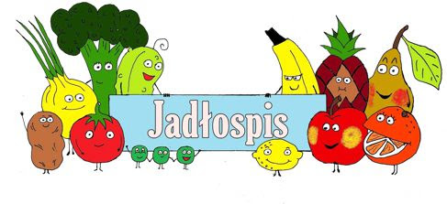
Poniedziałek  31.03 | Krupnik(5)  Makaron ze szpinakiem i serem feta, owoc, kompot(1,4)
Wtorek  01.04 | Zupa ogórkowa(4,5)  Mięso indycze w sosie własnym, ziemniaki, surówka z kapusty pekińskiej, herbata(4)
Środa  02.04 | Zupa grochowa(5)  Racuchy z jabłkiem, kompot(1,2,4)
Czwartek  03.04 | Zupa z zielonych warzyw z makaronem(4,5)  Schab w sosie, ziemniaki, ogórek świeży, lemoniada(1,4)
Piątek  04.04 | Zupa kalafiorowa z kaszą manną(5)  Ryba, ziemniaki, sałata zielona ze śmietaną, kompot(1,2,3,4)
Od 31.03.2025 do 04.04.2025
*Jadłospis może ulec zmianom

ALERGENY
1 – Gluten
2 – Jajka i produkty pochodne
3 – Ryba
4 – Mleko i produkty pochodne
5 – Seler
6 – Dwutlenek węgla (suszone owoce)
7 – Gorczyca
8 - Sezam

Do przygotowania posiłków używane są przyprawy:
Bazylia, curry, czosnek, gałka muszkatołowa, imbir, kurkuma, liść laurowy, majeranek, oregano, papryka słodka, papryka ostra, pieprz, sezam, tymianek, ziele angielskie, zioła prowansalskie.
Zgodnie z informacjami od producentów mogą one zawierać śladowe ilości:
Glutenu, jaj, mleka, soi, selera i gorczycy.

